如何禁用Azure虚拟机的日期时间同步

* 问题描述

由于Azure虚拟机的特殊性，物理主机会实时同步虚拟机的时间和日期。当有特殊需求时，客户想要停止日期时间的同步，但是一些常见的关闭NTP服务等操作都会失败。

* 解决方案

**强烈不建议禁用Azure虚拟机的日期时间同步以避免不可预测的潜在风险。**

**如果有特殊需求的客户，请参照如下步骤来实现。**

* **Windows虚拟机**

1. 点击“开始”->“运行”->“services.msc”
2. 在打开的windows服务管理列表中，找到服务“Hyper-V Time Synchronization Service”
3. 选择该服务，右键选择“关闭”。
4. 之后，物理主机与虚拟机的日期时间同步就会停止。
5. 重新启动该服务，就会恢复日期时间的同步。

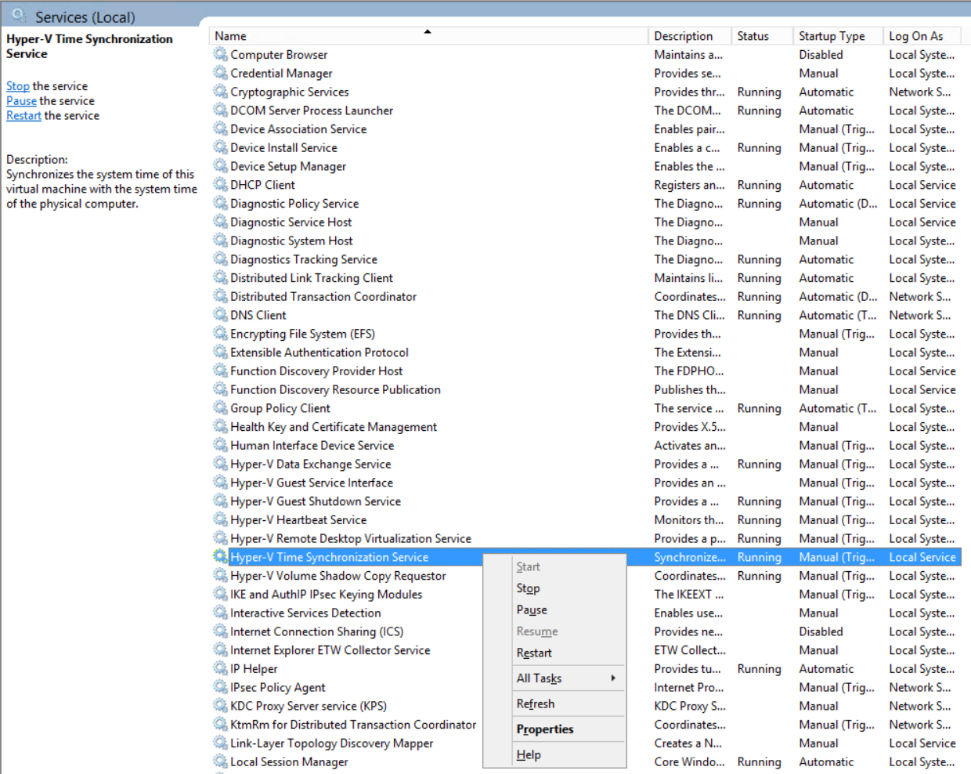

* **Linux虚拟机**
  1. 执行下列命令，获取lsvmbus工具：

# wget <https://raw.githubusercontent.com/torvalds/linux/master/tools/hv/lsvmbus>

# chmod u+x lsvmbus

* 1. 执行命令，获取同步日期时间的驱动设备：

# python lsvmbus -vvv |grep -A 4 -i "Time Synchronization"

VMBUS ID 11: Class_ID = {9527e630-d0ae-497b-adce-e80ab0175caf} - [Time Synchronization]

Device_ID = {2dd1ce17-079e-403c-b352-a1921ee207ee}

Sysfs path: /sys/bus/vmbus/devices/vmbus_11

Rel_ID=11, target_cpu=0

* 1. 记录上述高亮显示的设备ID。
  2. 执行命令：

# echo 2dd1ce17-079e-403c-b352-a1921ee207ee > /sys/bus/vmbus/drivers/hv_util/unbind

* 1. 至此，日期时间同步已被禁用，可以通过date等命令来自行调整。
  2. 重启虚拟机，即可恢复日期时间同步，如果需要永久禁用，可以在rc.local文件中，手工编辑启动脚本来实现。